**Лабораторная работа №4**

**ВИРТУАЛИЗАЦИЯ ПРЕДСТАВЛЕНИЙ. ТЕРМИНАЛЬНЫЙ СЕРВЕР**

**Цель работы:** Получение практических навыков установки

и настройки службы удаленных рабочих столов Microsoft

Windows Server 2008 R2.

**Ход работы:**

Выбрал в списке роль «Службы удаленных рабочих столов»

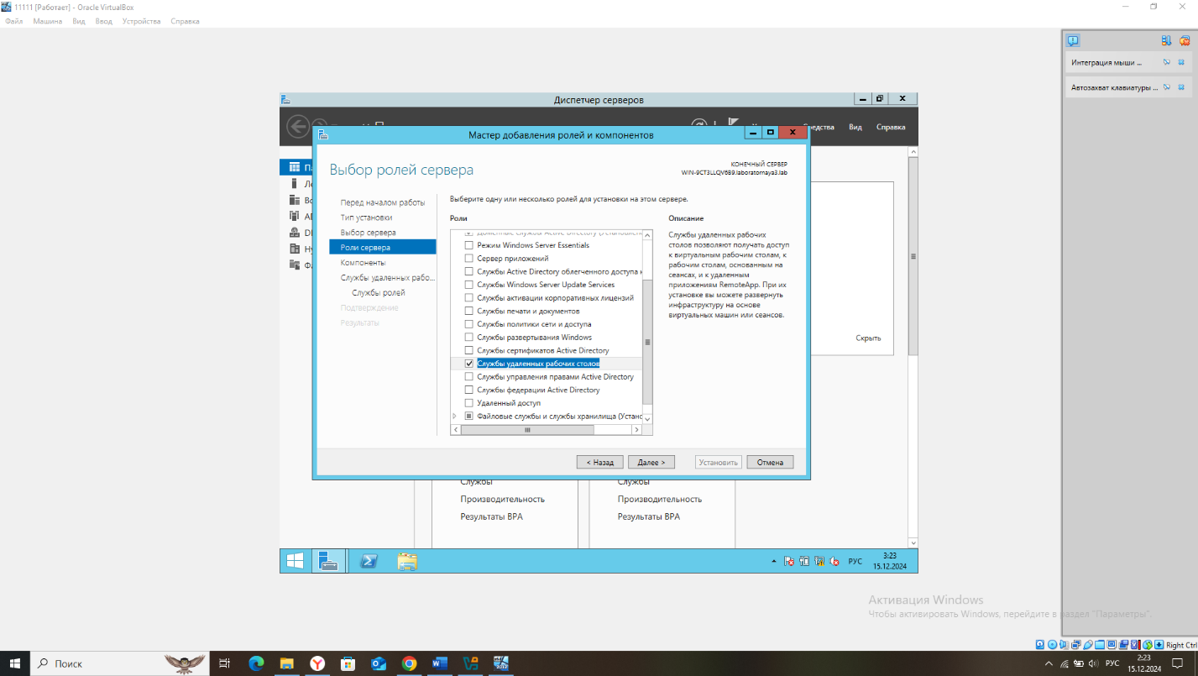

В окне выбора служб ролей выбрал «Узел сеансов удаленных рабочих столов» и «Лицензирование удаленных рабочих столов»

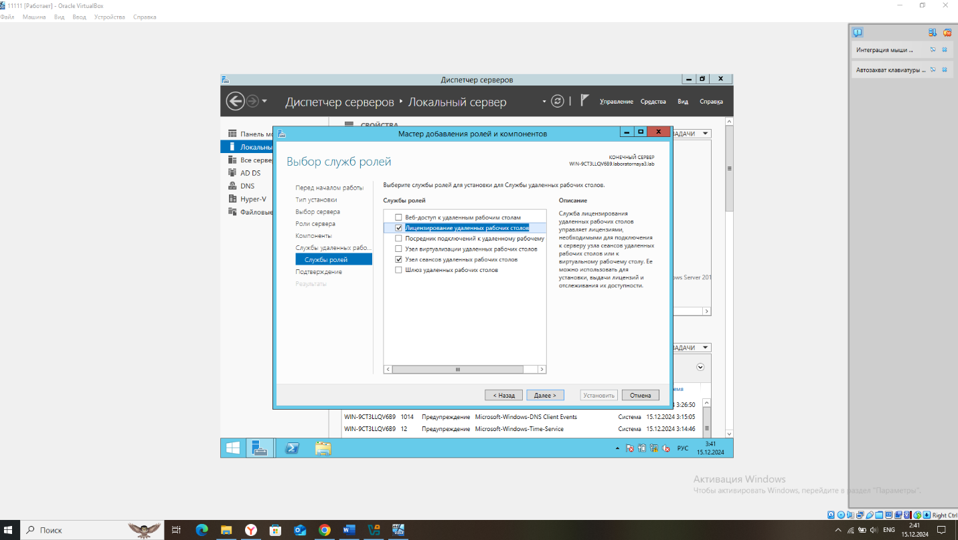

Метод проверки подлинности выбрал «Не требуем проверку подлинности на уровне сети»

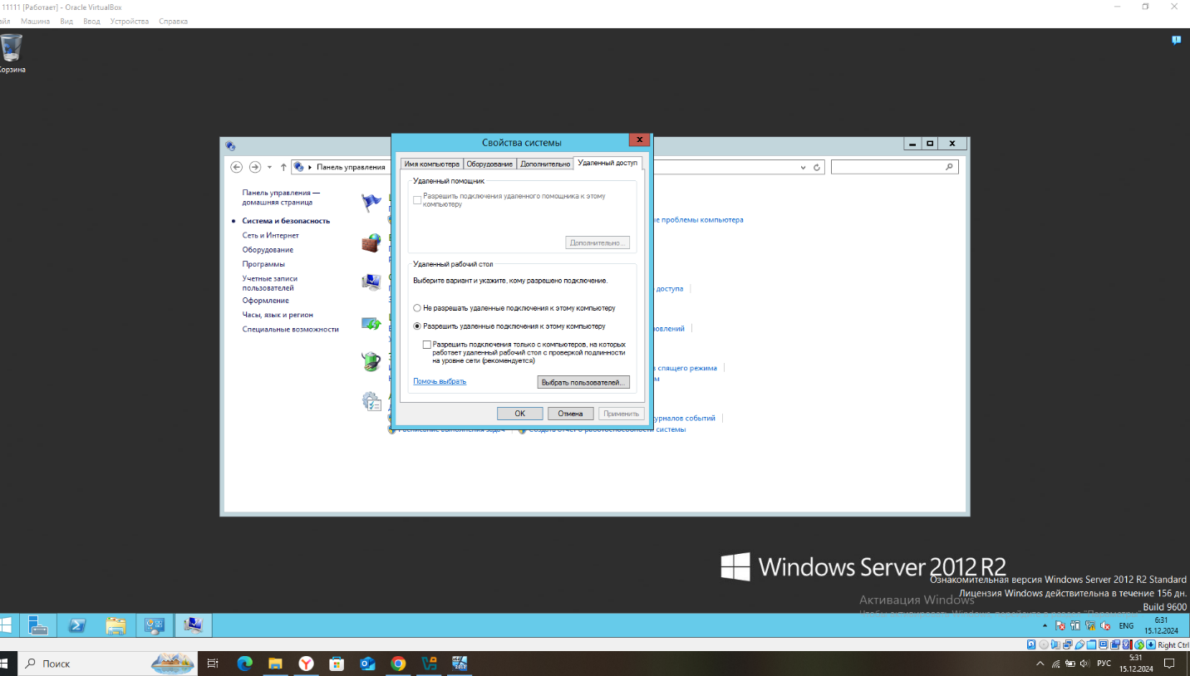

Добавить пользователей, которые будут иметь доступ к службе терминалов

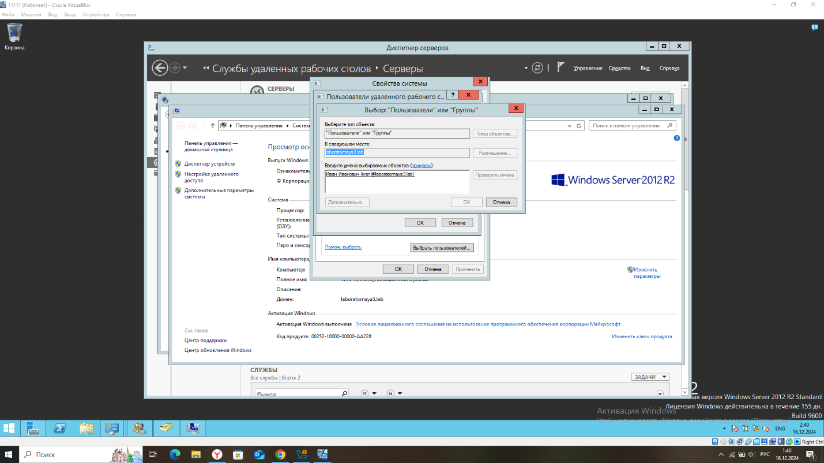

Настроил параметры лицензирования на сервере узла сеансов удаленных рабочих столов

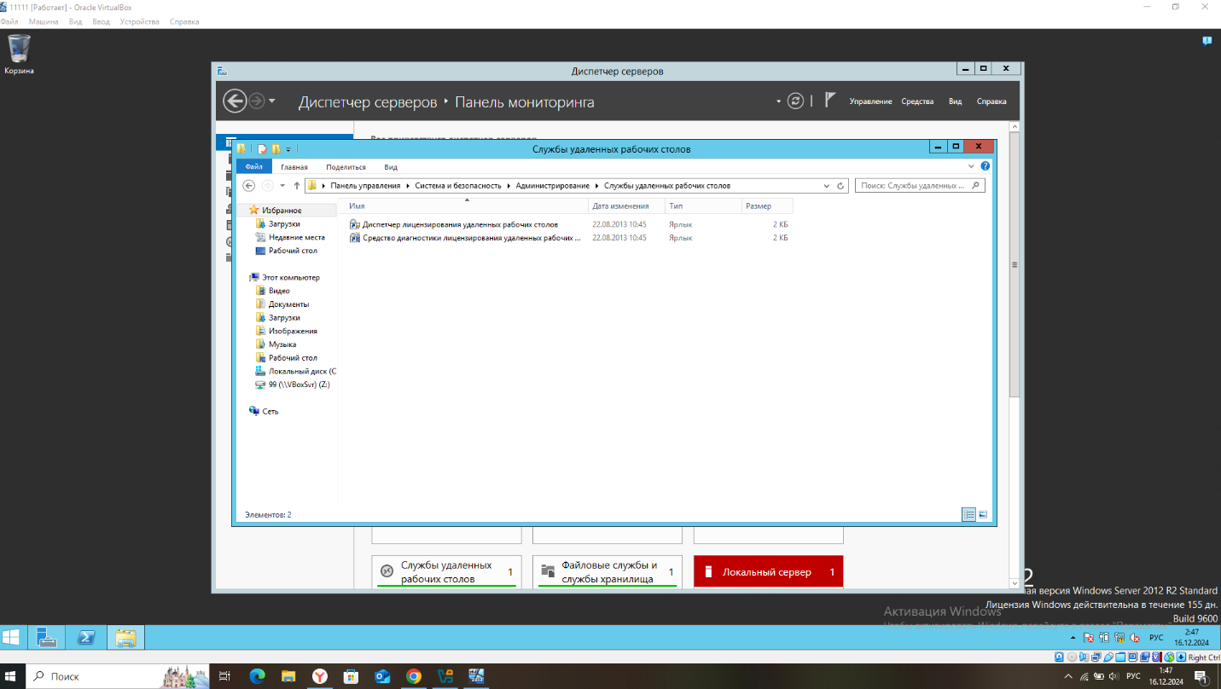

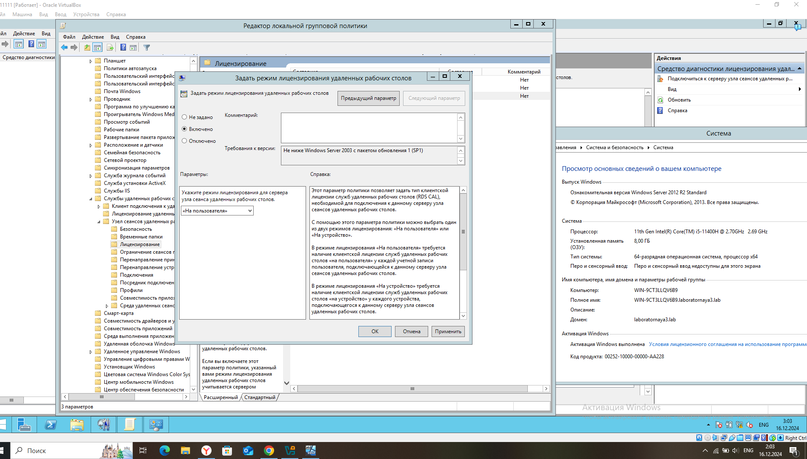

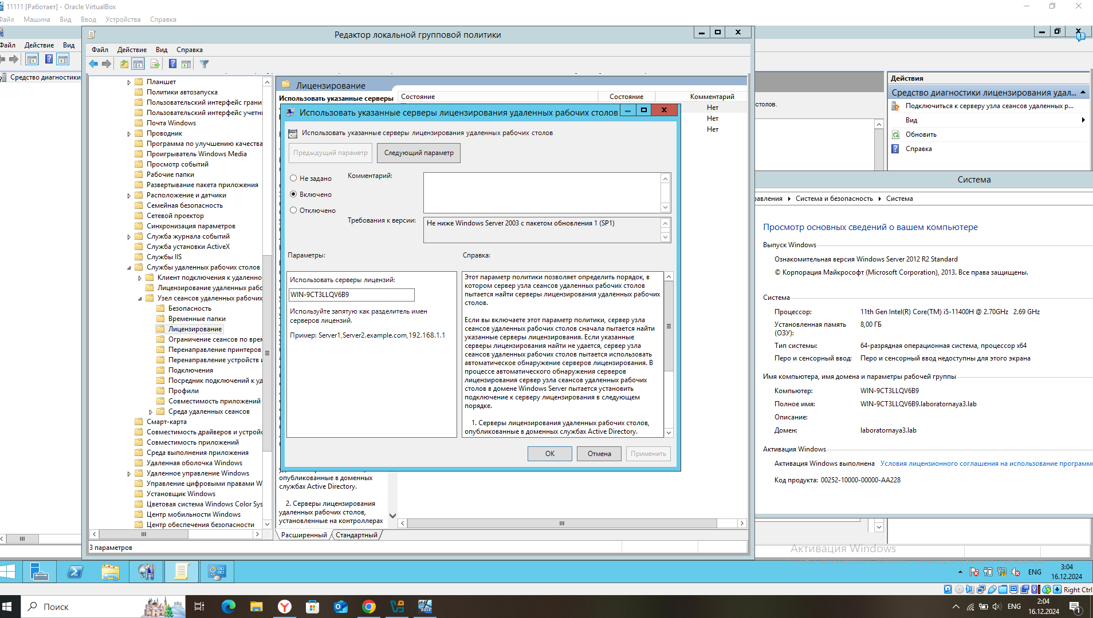

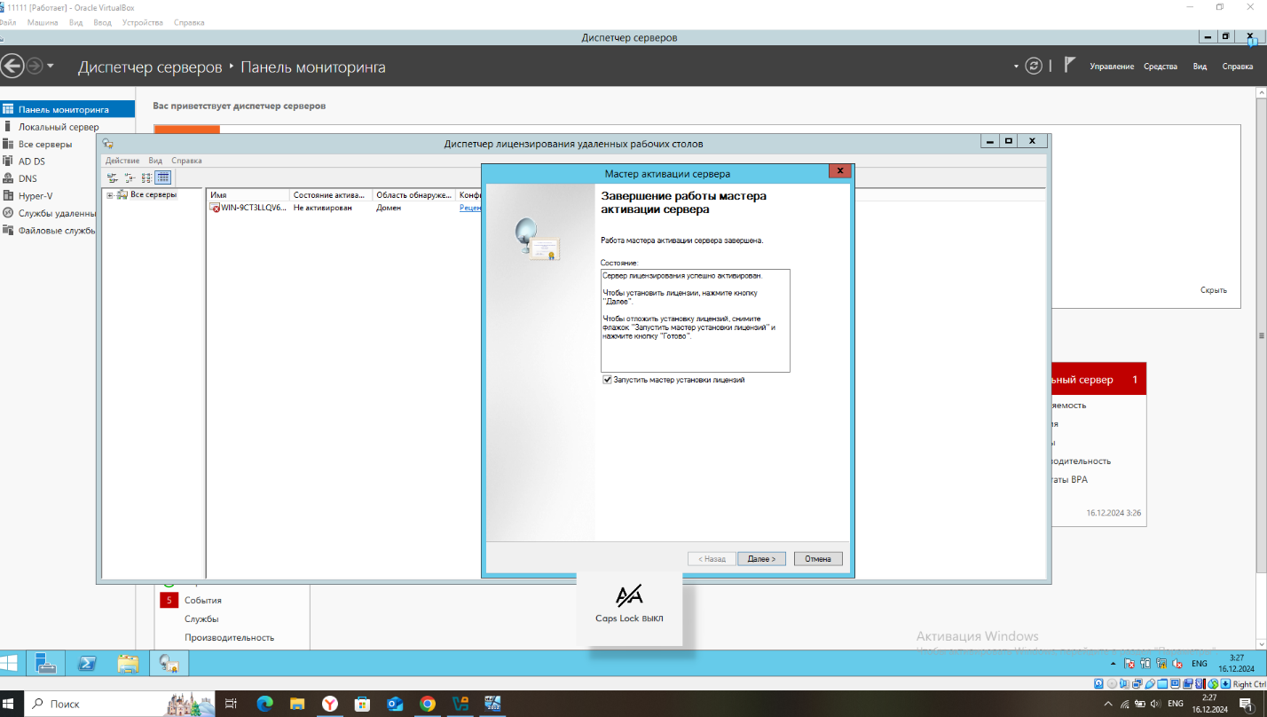

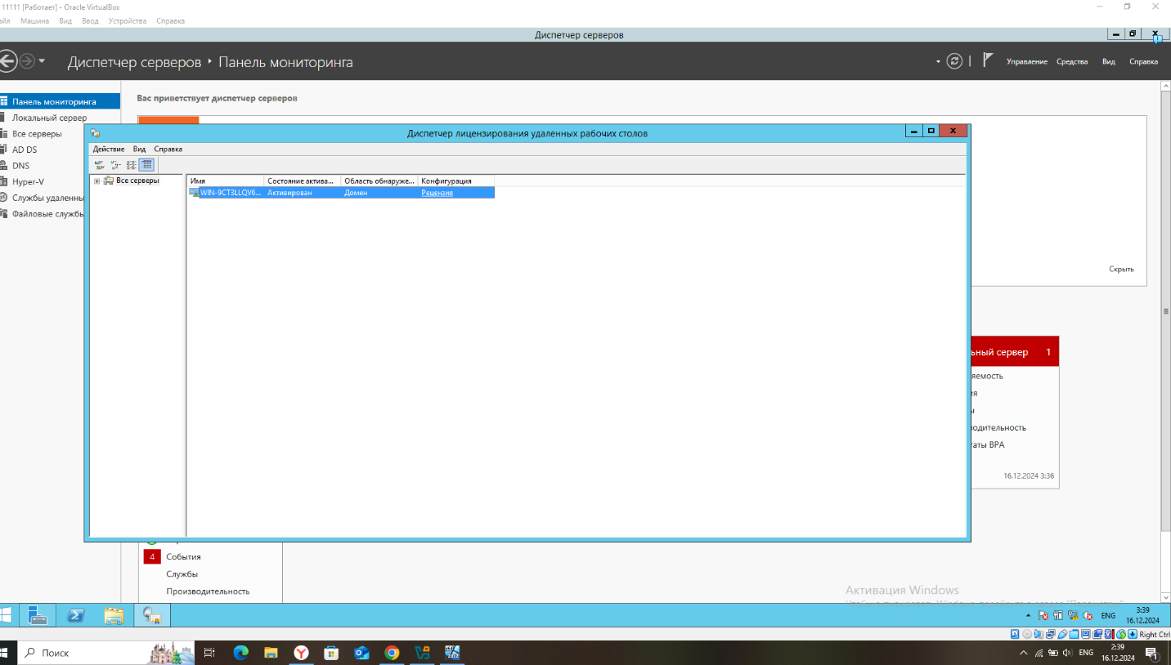

**Виртуализация представлений. Преимущества. Разновидности виртуализации представлений. Лицензирование.**

Виртуализация представлений — это тип виртуализации, при котором приложение выполняется на удалённом сервере, а пользователю на экран выводятся результаты его выполнения. Преимущества виртуализации представлений включают сокращение затрат на приобретение рабочих станций, программного обеспечения, обслуживание оборудования и ПО, а также повышение безопасности и доступности корпоративных приложений.

Существуют следующие разновидности виртуализации представлений:

1. Службы терминалов Microsoft Terminal Services: изначально использовались для одновременного удалённого доступа к рабочему столу сервера с нескольких компьютеров.
2. Terminal Services RemoteApp: позволяет выводить на компьютер пользователя не весь рабочий стол удалённого сеанса, а лишь одно или несколько приложений.
3. Remote Desktop Web Connection: позволяет подключаться к серверу терминалов и установленным на нём приложениям при помощи веб-браузера.
4. Terminal Services Gateway: выделенная роль сервера, позволяющая подключаться к нескольким терминальным серверам без использования VPN.
5. Terminal Service Session Broker: выделенная роль сервера, балансирующая нагрузку в пределах фермы терминальных серверов.

Лицензирование зависит от используемого программного обеспечения и типа виртуализации представлений.

**Терминальный сервер. Преимущества и недостатки.**

Преимущества терминального сервера:

1. Лёгкий мониторинг работы сотрудников.
2. Высокий уровень безопасности благодаря мощным брандмауэрам.
3. Большая производительность, стабильная работа софта.
4. Экономия на платных лицензиях.
5. Повышение скорости работы с софтом благодаря использованию кэша.
6. Экономия места в офисе, так как не нужны системные блоки.
7. Доступ ко всему необходимому ПО в любой точке мира при наличии интернета.

Недостатки терминального сервера:

1. Ошибки в ПО могут привести к парализации работы всего офиса.
2. Некоторые программы могут использоваться только одним пользователем одновременно (решается покупкой более дорогой лицензии).
3. Высокая нагрузка на сервер может привести к его выходу из строя.
4. Большой трафик может сделать использование терминального сервера экономически невыгодным.

**Виртуализация рабочих столов. Преимущества и недостатки.**

Преимущества виртуализации рабочих столов:

1. Удалённый доступ: пользователи могут подключаться к своему рабочему столу из любого места и с любого устройства.
2. Экономия затрат: обработка информации происходит на сервере, что позволяет использовать более простое оборудование для сотрудников и требует меньше IT-специалистов.
3. Безопасность: данные хранятся на сервере, исключая риск кражи, взлома устройства или потери данных при аварии на предприятии.
4. Централизованное управление: администраторы могут легко настраивать, исправлять и обновлять виртуальные рабочие столы, а также создавать и удалять их.

Недостатки виртуализации рабочих столов:

1. Высокие первоначальные затраты на оборудование и инфраструктуру.
2. Долгое внедрение в крупных компаниях, занимающее месяцы или даже годы.
3. Строгие требования к проверке софта и устройств пользователей.
4. Проблемы с лицензированием, включая необходимость соглашения о текущем обслуживании и поддержке, а также лицензии на рабочую станцию или сервер.
5. Зависимость от подключения к интернету: пользователи не смогут получить доступ к своим рабочим столам без подключения к сети.

**Способы лицензирования терминальных серверов.**

Существуют два основных способа лицензирования терминальных серверов:

1. Клиентская лицензия на подключение к серверу (CAL): клиент получает отдельную лицензию на каждое рабочее место или устройство, которое подключается к серверу. CAL подходит для организаций с большим количеством пользователей и устройств, требующих доступа к ресурсам сервера.
2. Лицензия на пользователя (UP): организация получает одну общую лицензию на определённое количество пользователей, которые могут подключаться к серверу. UP подходит для небольших компаний или отделов с ограниченным числом пользователей, которым требуется доступ к ресурсам сервера.

Выбор способа лицензирования зависит от потребностей и бюджета организации.

**Потенциальные препятствия при реализации VDI.**

Потенциальные препятствия при реализации VDI:

1. Потеря данных: возможные сценарии потери или кражи данных, хранящихся на компьютерах сотрудников.
2. Нет удалённого доступа: ограничение гибкости и производительности компании из-за невозможности работать с данными удалённо.
3. Обслуживание и поддержка: сложность обслуживания и поддержки большого количества компьютеров, особенно при устаревании или поломке техники.